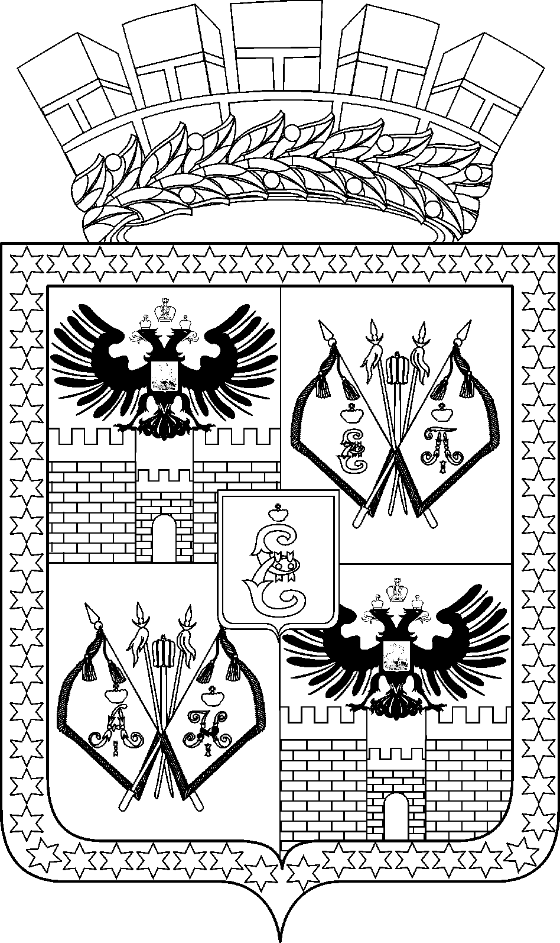

МУНИЦИПАЛЬНОЕ БЮДЖЕТНОЕ ОБЩЕОБРАЗОВАТЕЛЬНОЕ УЧРЕЖДЕНИЕ МУНИЦИПАЛЬНОГО ОБРАЗОВАНИЯ
ГОРОД КРАСНОДАР
ГИМНАЗИЯ № 3
П Р И К А З

«__» августа 2018 г. № ____

О проведении еженедельного «Урока мужества»

В целях реализации постановления Правительства Российской Федерации от 30.12.2015 № 1493 «О государственной программе «Патриотическое воспитание граждан Российской Федерации на 2016-2020 годы», приказа Министерства образования, науки и молодежной политики Краснодарского края от 14.06.2016 № 2974 «О повышении эффективности патриотического воспитания обучающихся образовательных организаций и молодежи Кубани», на основании приказа департамента образования муниципального образования город Краснодар от 24.06.2016 № 210 "О повышении эффективности патриотического воспитания обучающихся муниципальных образовательных организаций, подведомственных департаменту образования администрации муниципального образования город Краснодар, в 2018-2019 учебном году"
п р и к а з ы в а ю:
1.Проводить еженедельный (каждый четверг) «Урок мужества» в 2018-2019 учебном году согласно алгоритму о его проведении (приложение № 1), темам и календарю памятных дат, рекомендуемых для проведения Уроков (приложение № 2) в 1-11 классах. Ответственные классные руководители 1-11 классов.
2. Организовать проведение информационно-разъяснительной работы с родительской и педагогической общественностью по вопросам содержания и включения в воспитательный процесс еженедельного Урока. Ответственная заместитель директора по ВР Г.А. Антуганова
3. В срок до 25.08.2018 оформить в библиотеке гимназии тематическую выставку по проведению еженедельного Урока. Ответственная заведующая библиотекой Н.П. Капшарь

4. Провести во взаимодействии с ветеранскими организациями в период работы летних лагерей Уроки мужества в период летней Кампании-2017 (организовать экскурсии и туристические походы «Маршруты Победы» по памятным местам). Ответственные начальники лагерей летней Кампании 2017.
5. Организовать системную работу по пополнению музейных экспозиций, созданию и паспортизации школьных музеев, интерактивных музеев, формированию музейных выставок у памятным датам. Заведующая школьным музеем.
6. Активизировать работу поискового отряда «Тимуровский десант». Ответственная координатор отряда старшая вожатая И.А. Пшиченко
7. Совместно с ветеранскими организациями муниципального образования город Краснодар проводить сверку списков ветеранов Великой Отечественной войны, закреплённых за классными коллективами 1-11 кл., активизировать работу по взаимодействию с ними. Ответственная заместитель директора по ВР Г.А. Антуганова (от ветеранской организации ЦО г. Краснодара, куратор музея гимназии, участник ВОВ Д.Г. Жалиев)
8. Усовершенствовать работу тимуровского движения с ветеранами Великой Отечественной войны: шефская помощь, встречи, интервьюирование по плану работы отряда «Тимуровский десант» (приложение №3) .
9. Организовать ежемесячные просмотры (с последующим обсуждением) художественных и документальных фильмов военно-патриотической тематики, в том числе с использованием перечня «100 лучших фильмов для школьников», рекомендованных к просмотру Министерством образования и науки Российской Федерации по плану проведения Уроков мужества (приложение №4). Ответственные классные руководители 1-11 классов.
10. Утвердить план по военно-патриотическому воспитанию подрастающего поколения 2018-2019г. в рамках реализации социального проекта гимназии «Великая победа великого народа»
11. Контроль над исполнением настоящего приказа возложить на заместителя директора по ВР Антуганову Г.А.

Директор З.В. Стрелкова

